学生学号 |  | 实验课成绩

学 生 实 验 报 告 书

实验课程名称 | 面向对象程序设计C
开 课 学 院 | 计算机科学技术学院
指导教师姓名 | 耿枫
学 生 姓 名 | 露易丝·法兰西斯·露·布朗·杜·拉·瓦里埃尔
学生专业班级

2020 | -- | 2021 | 学年 | 第 | 1 | 学期

实验教学管理基本规范

实验是培养学生动手能力、分析解决问题能力的重要环节；实验报告是反映实验教学水平与质量的重要依据。为加强实验过程管理，改革实验成绩考核方法，改善实验教学效果，提高学生质量，特制定实验教学管理基本规范。
- 本规范适用于理工科类专业实验课程，文、经、管、计算机类实验课程可根据具体情况参照执行或暂不执行。
- 每门实验课程一般会包括许多实验项目，除非常简单的验证演示性实验项目可以不写实验报告外，其他实验项目均应按本格式完成实验报告。
- 实验报告应由实验预习、实验过程、结果分析三大部分组成。每部分均在实验成绩中占一定比例。各部分成绩的观测点、考核目标、所占比例可参考附表执行。各专业也可以根据具体情况，调整考核内容和评分标准。
- 学生必须在完成实验预习内容的前提下进行实验。教师要在实验过程中抽查学生预习情况，在学生离开实验室前，检查学生实验操作和记录情况，并在实验报告第二部分教师签字栏签名，以确保实验记录的真实性。
- 教师应及时评阅学生的实验报告并给出各实验项目成绩，完整保存实验报告。在完成所有实验项目后，教师应按学生姓名将批改好的各实验项目实验报告装订成册，构成该实验课程总报告，按班级交课程承担单位（实验中心或实验室）保管存档。
- 实验课程成绩按其类型采取百分制或优、良、中、及格和不及格五级评定。
附表：实验考核参考内容及标准
 | 观测点 | 考核目标 | 成绩组成
实验预习 | - 预习报告  - 提问  - 对于设计型实验，着重考查设计方案的科学性、可行性和创新性 | 对实验目的和基本原理的认识程度，对实验方案的设计能力 | 20%
实验过程 | - 是否按时参加实验  - 对实验过程的熟悉程度  - 对基本操作的规范程度  - 对突发事件的应急处理能力  - 实验原始记录的完整程度  - 同学之间的团结协作精神 | 着重考查学生的实验态度、基本操作技能；严谨的治学态度、团结协作精神 | 30%
结果分析 | - 所分析结果是否用原始记录数据  - 计算结果是否正确  - 实验结果分析是否合理  - 对于综合实验，各项内容之间是否有分析、比较与判断等 | 考查学生对实验数据处理和现象分析的能力；对专业知识的综合应用能力；事实求实的精神 | 50%

实验课程名称：__面向对象程序设计C______
实验项目名称 | 类的设计与对象使用 |  |  | 实验成绩
实 验 者 |  | 专业班级 |  | 组 别
同 组 者 |  |  |  | 实验日期 | 年 月 日
第一部分：实验预习报告（包括实验目的、意义，实验基本原理与方法，主要仪器设备及耗材，实验方案与技术路线等）
1．下面的程序在编译时会出错，请修改程序，使之能正确运行。然后，将得到
的正确程序分成 3 个文件，文件 MyClass.h 包括类的定义，文件 MyClass.cpp 包
括类成员函数的实现，文件 App.cpp 包括类的使用。调试、运行该程序，使之获
得正确结果。
MyClass.h文件：
#pragma once
#include <iostream>
class MyClass {
public:
MyClass(int a = 0, int b = 0);
void Print();
MyClass& setX(int x);
MyClass& setY(int y);
private:
int x, y;
};
MyClass.cpp文件：
#include "MyClass.h"

MyClass::MyClass(int a, int b) : x(a), y(b) {}

void MyClass::Print() {
using std::cout;
using std::endl;
cout << "x = " << x << endl;
cout << "y = " << y << endl;
}
MyClass& MyClass::setX(int x) {
this->x = x;
return *this;
}
MyClass& MyClass::setY(int y) {
this->y = y;
return *this;
}

App.cpp文件：
#include "MyClass.h"

int main() {
MyClass obj1, obj2(5, 8);
obj1.setX(1).setY(3);
obj1.Print();
obj2.Print();
return 0;
}

2．已知两个矩形的长和宽，用面向对象的概念编程求它们的面积和周长。假设
矩形 1 的长和宽分别为 20 和 50；矩形 2 的长和宽分别为 3.6 和 4.5。(先定
义矩形类再实例化两个对象)

Rectangle.h文件：
#pragma once
class Rectangle
{
private:
double width, height;
public:
Rectangle(double length);
Rectangle(double width, double height);
Rectangle& setWidth(double width);
Rectangle& setHeight(double height);
double calcArea();
double calcCircu();
};

Rectangle.cpp文件：
#include "Rectangle.h"

Rectangle::Rectangle(double length) : height(length), width(length) {}
Rectangle::Rectangle(double height, double width) : height(height), width(width) {}

double Rectangle::calcArea() {
return height * width;
}
double Rectangle::calcCircu() {
return (height + width) * 2;
}
Rectangle& Rectangle::setWidth(double width) {
this->width = width;
return *this;
}
Rectangle& Rectangle::setHeight(double height) {
this->height = height;
return *this;
}
App.cpp文件：
#include <iostream>
#include "Rectangle.h"

int main() {
using std::cout;
using std::endl;
Rectangle r1(20, 50), r2(3.6, 4.5);
cout << r1.calcArea() << " " << r1.calcCircu() << endl;
cout << r2.calcArea() << " " << r2.calcCircu() << endl;
}

3. 下面程序中定义了一个整型动态数组，编写了 3 个构造函数。
（1）为IntArray 加上析构函数并编译运行程序，体会类的构造函数和析构函
数的作用。
#include<iostream>
using namespace std;
class IntArray {
public:
IntArray(int sz); // 数组初始化为 sz 个元素，初值全为 0
IntArray(int* array, int sz); // 用静态数组 array 的前 sz 个元素初始化新数组
IntArray(const IntArray& rhs); // 拷贝构造函数
~IntArray();
void printAll();
private:
int* ia;
int size;
};
IntArray::~IntArray() {
delete[] ia;
}
IntArray::IntArray(int sz) {
size = sz; // 设置数据成员
ia = new int[size];
for (int ix = 0; ix < size; ++ix)
ia[ix] = 0; // 初始化数组元素
}
IntArray::IntArray(int* array, int sz) {
size = sz; // 设置数据成员
ia = new int[size];
for (int ix = 0; ix < size; ++ix)
ia[ix] = array[ix]; // 拷贝数据成员
}
IntArray::IntArray(const IntArray& rhs)
{
size = rhs.size;
ia = new int[size];
for (int ix = 0; ix < size; ix++)
ia[ix] = rhs.ia[ix];
}
void IntArray::printAll()
{
for (int ix = 0; ix < size; ++ix)
cout << ia[ix] << " ";
cout << endl;
}
int main()
{
int a[10] = { 1,2,3,4,5,6,7,8,9,10 };
IntArray arr1(10), arr2(a, 5), arr3(arr2);
arr1.printAll();
arr2.printAll();
arr3.printAll();
return 0;
}
（2）程序中，类 IntArray 的三个构造函数都是以相似的方式来实现的。一般
来说，当两个或多个函数重复相同的代码时，可将这部分代码抽取出来，形成独
立的函数，以便共享。以后如果需要改变这些实现，则只需改变一次，而且这种
实现的共享本质更容易为大家所理解。怎样把构造函数中的代码抽取出来形成独
立的共享函数呢？请给出一种可能的实现。按你给出的实现方法修改程序并重新
编译运行。

#include<iostream>
using namespace std;
class IntArray {
public:
IntArray(int sz); // 数组初始化为 sz 个元素，初值全为 0
IntArray(int* array, int sz); // 用静态数组 array 的前 sz 个元素初始化新数组
IntArray(const IntArray& rhs); // 拷贝构造函数
~IntArray();
void printAll();
private:
int* ia;
int size;
void copy(int sz, int* array = nullptr);
};
IntArray::~IntArray() {
delete[] ia;
}
IntArray::IntArray(int sz) {
copy(sz);
}
IntArray::IntArray(int* array, int sz) {
copy(sz, array);
}
IntArray::IntArray(const IntArray& rhs)
{
copy(rhs.size, rhs.ia);
}
void IntArray::printAll()
{
for (int ix = 0; ix < size; ++ix)
cout << ia[ix] << " ";
cout << endl;
}
void IntArray::copy(int sz, int* array) {
size = sz;
ia = new int[size];
for (int ix = 0; ix < size; ++ix) {
ia[ix] = array == nullptr ? 0 : array[ix];
}
}
int main()
{
int a[10] = { 1,2,3,4,5,6,7,8,9,10 };
IntArray arr1(10), arr2(a, 5), arr3(arr2);
arr1.printAll();
arr2.printAll();
arr3.printAll();
return 0;
}

4. 设有一个点 myPoint 类的定义如下
试定义一个三角形 Triangle 类，在 Triangle 类中以点 myPoint 类的 3 个对象
p1、p2、p3 作为数据成员，表示三角形的三个顶点。Triangle 类具有计算三角形
的周长和面积的功能。请编写程序上机调试并运行.

myPoint.h文件：
#pragma once
#include <cmath>
#include <iostream>
class myPoint {
public:
myPoint(double x0, double y0) :x(x0), y(y0) {}
myPoint(myPoint& np) :x(np.x), y(np.y) {}
double GetX() { return x; }
double GetY() { return y; }
void SetX(double x0) { x = x0; }
void SetY(double y0) { x = y0; }
void SetPoint(double x0, double y0) { x = x0; y = y0; }
void SetPoint(myPoint& np) { x = np.x; y = np.y; }
double GetLength(myPoint p) {
return sqrt((x - p.x) * (x - p.x) + (y - p.y) * (y - p.y));
}
void Printit() { std::cout << " (" << x << "," << y << ") "; }
private:
double x, y;
};
Triangle.h文件：
#pragma once
#include "myPoint.h"
class Triangle {
public:
Triangle(myPoint& p1,myPoint& p2,myPoint& p3);
double calcArea();
double calcCircu();
double crossProduct(myPoint p1,myPoint p2);
private:
myPoint p1, p2, p3;
};
Triangle.cpp文件：
#include "Triangle.h"
#include <cmath>

Triangle::Triangle(myPoint& p1, myPoint& p2, myPoint& p3) : p1(p1),p2(p2),p3(p3) {}

double Triangle::calcArea() {
myPoint vec1(p2.GetX() - p1.GetX(), p2.GetY() - p1.GetY());
myPoint vec2(p3.GetX() - p1.GetX(), p3.GetY() - p1.GetY());
return fabs(crossProduct(vec1,vec2)) * 0.5;
}
double Triangle::calcCircu() {
return p1.GetLength(p2) + p2.GetLength(p3) + p3.GetLength(p1);
}
double Triangle::crossProduct(myPoint p1,myPoint p2) { //叉乘(左旋)
return p2.GetX() * p1.GetY() - p1.GetX() *p2.GetY();
}
App.cpp文件：
#include <iostream>
#include "Triangle.h"

int main() {
myPoint p1(0, 0), p2(1, 0), p3(0, 1);
Triangle t(p1,p2,p3);
std::cout << t.calcCircu() << " " << t.calcArea() << std::endl;
return 0;
}
第二部分：实验过程记录（可加页）（包括实验原始数据记录，实验现象记录，实验过程发现的问题等）
1.
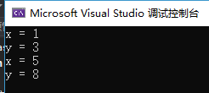

2.
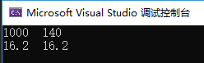

3.
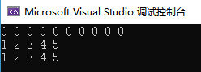

4.
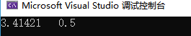

教师签字__________

第三部分 结果与讨论（可加页）
实验结果分析（包括数据处理、实验现象分析、影响因素讨论、综合分析和结论等）
- 无参构造函数与有参但均有缺省值的构造函数在发生无参调用时会产生冲突
- 面向对象编程与函数式编程或说明式编程的思维有所不同
- 析构函数会在实例退出其所在作用域时由系统调用，内部应执行内存管理等操作。对特定功能经行抽离并封装成函数可以提高复用率，有利于程序维护。
- 实验结果与预期一致

二、小结、建议及体会
实验非常成功，在试验过程中我对c++的面向对象特性有了更为深刻的认识，相信这次试验后我对于c++的掌握会进一步精进，这次试验对于我的个人提升有非常大的帮助。

实验课程名称：__面向对象程序设计C______
实验项目名称 | 继承性实现 |  |  | 实验成绩
实 验 者 |  | 专业班级 |  | 组 别
同 组 者 |  |  |  | 实验日期 | 年 月 日
第一部分：实验预习报告（包括实验目的、意义，实验基本原理与方法，主要仪器设备及耗材，实验方案与技术路线等）
1. 有如下的程序
（1）这个程序在编译时会出现错误，请根据出错提示信息找出出错的原因。
（2）修改程序中的错误，使之能正确运行。
#include <iostream>
using namespace std;
class Base
{
public:
Base(int p1, int p2) { data1 = p1; data2 = p2; }
int Inc1() { return ++data1; }
int Inc2() { return ++data2; }
void Display()
{
cout << "data1 = " << data1 << " data2 = " << data2 << endl;
}
protected:
int data1, data2;
};
class D1 : public Base {
public:
D1(int p1, int p2, int p3) : Base(p1, p2) { data3 = p3; }
int Inc1() { return Base::Inc1(); }
int Inc3() { return ++data3; }
void Display()
{
cout << "data1 = " << data1 << " data2 = " << data2 << " data3 = " << data3
<< endl;
cout << "Base::Display() ----";
Base::Display();
}
protected:
int data3;
};
class D2 : public Base {
public:
D2(int p1, int p2, int p4) : Base(p1, p2) { data4 = p4; }
int Inc1()
{
Base::Inc1(); Base::Inc2();
return Base::Inc1();
}
int Inc4() { return ++data4; }
void Display()
{
cout << "data1 = " << data1 << " data2 = " << data2 << " data4 = " << data4
<< endl;
cout << "Base::Display() ----";
Base::Display();
}
protected:
int data4;
};
class D12 : public D1, public D2 {
public:
D12(int p11, int p12, int p13, int p21, int p22, int p23, int p)
: D1(p11, p12, p13), D2(p21, p22, p23) {
data5 = p;
}
int Inc1()
{
D1::Inc1(); D2::Inc1();
return D1::Inc1();
}
int Inc5() { return ++data5; }
void Display()
{
cout << "D1: " << "data1 = " << D1::data1 << " data2 = " << D1::data2 << endl; // ①
cout << "D2: " << "data1 = " << D2::data1 << " data2 = " << D2::data2 << endl;
cout << " data3 = " << data3 << "data4 = " << data4 << " data5 = " << data5 << endl;
cout << "D1::Display( )----";
D1::Display();
cout << "D2::Display( )----";
D2::Display();
}
private:
int data5;
};
int main()
{
D12 d(1, 2, 3, 4, 5, 6, 7);
d.Display();
cout << endl;
d.Inc1();
d.D1::Inc2(); // ②
d.D2::Inc2();
d.Inc3();
d.Inc4();
d.Inc5();
d.D12::Inc1();
d.Display();
return 0;
}

2．设有一个点类 Point 的定义如下：
编写程序，以点 Point 类为基类，派生出矩形类 Rectangle 和圆类 Circle。矩
形由左上角的顶点和长、宽定义。圆由圆心和半径定义。派生类中新增的成员函
数 position(Point &pt)用于判断任一坐标点是在图形内、还是在图形的边缘上，还
是在图形外。

Point.h文件：
#pragma once
#include <iostream>
#include <cmath>

#define eps 1.0E-8
#define zero(x) (((x) > 0 ? (x) : -(x)) < eps)

class Point {
public:
Point() { x = 0; y = 0; }
Point(double xv, double yv) { x = xv; y = yv; }
Point(Point& pt) { x = pt.x; y = pt.y; }
double getx() { return x; }
double gety() { return y; }
double Area() { return 0; }
void Show() { std::cout << "x=" << x << ' ' << "y=" << y << std::endl; }
private:
double x, y;
};
Rectangle.h文件：
#pragma once
#include "Point.h"

class Rectangle : public Point {
public:
Rectangle(double width = 0, double height = 0) :
Point(), width(width), height(height) {}
Rectangle(double xv, double yv, double width, double height) :
Point(xv, yv), width(width), height(height) {}
Rectangle(Point& pt, double width, double height) :
Point(pt), width(width), height(height) {}
double Area() {
return width * height;
}
void Show() {
Point::Show();
std::cout << "width=" << width << " height=" << height << std::endl;
}
int position(Point& pt) {
using std::cout;
using std::endl;
if (((zero(getx() - pt.getx()) || zero(getx() + width - pt.getx())) && double_cmp(pt.gety() - gety()) * double_cmp(pt.gety() - (gety() - height)) <= 0) ||
((zero(gety() - pt.gety()) || zero(gety() - height - pt.gety())) && double_cmp(pt.getx() - getx()) * double_cmp(pt.getx() - (getx() + width)) <= 0)) {
cout << "at the edge" << endl;
return 0;
}
if (getx() > pt.getx() || pt.getx() > getx() + width || pt.gety() > gety() || pt.gety() < gety() - height) {
cout << "out of range" << endl;
return -1;
}
cout << "in the range" << endl;
return 1;
}
private:
double width, height;
int double_cmp(double a) { //判断double正负
if (zero(a)) return 0;
return a > 0 ? 1 : -1;
}
};
Circle.h文件：
#pragma once
#include "Point.h"

#define pi 3.1415926535
#define pow2(t) ((t) * (t))

class Circle : public Point {
public:
Circle(double r = 0) : Point(), r(r) {}
Circle(double vx, double vy, double r) : Point(vx, vy), r(r) {}
Circle(Point& pt, double r) : Point(pt), r(r) {}
double Area() {
return pi * r * r;
}
void Show() {
Point::Show();
std::cout << "r=" << r << std::endl;
}
int position(Point& pt) {
using std::cout;
using std::endl;
double dis = sqrt(pow2(pt.getx() - getx()) + pow2(pt.gety() - gety()));
if (zero(dis - r)) {
cout << "at the edge" << endl;
return 0;
}
if (dis < r) {
cout << "in the range" << endl;
return 1;
}
cout << "out of range" << endl;
return -1;
}
private:
double r;
};
App.cpp文件：
#include "Circle.h"
#include "Rectangle.h"

int main() {
using std::cout;
using std::endl;

Rectangle rectangle(0, 5, 5, 5);
Circle circle(1, 0, 1);

Point p1(0, 0), p2(-1, -1), p3(1, 1), p4(1, 0.5);

p1.Show();
p2.Show();
p3.Show();
p4.Show();

cout << endl << "-------" << endl << endl;

rectangle.Show();
rectangle.position(p1);
rectangle.position(p2);
rectangle.position(p3);
rectangle.position(p4);

cout << endl << "-------" << endl << endl;

circle.Show();
circle.position(p1);
circle.position(p2);
circle.position(p3);
circle.position(p4);

return 0;
}

第二部分：实验过程记录（可加页）（包括实验原始数据记录，实验现象记录，实验过程发现的问题等）
1.
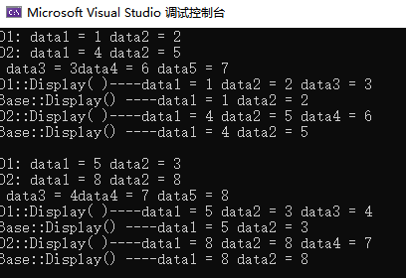
2.
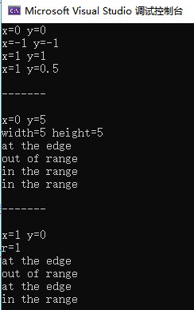

教师签字__________

第三部分 结果与讨论（可加页）
实验结果分析（包括数据处理、实验现象分析、影响因素讨论、综合分析和结论等）
- 由于菱形继承导致对data1和data2数据成员以及Inc2()成员函数的操作具有二义性，因此需要指明调用的是D1还是D2类所继承的成员。由于代码行为表明应存在不同的D1的base和D2的base内容，因此不使用虚继承而是指明所属类。
- 对Point类中部分函数overrride，计算时应注意double类型的误差

二、小结、建议及体会
实验非常成功，在试验过程中我对c++的面向对象特性有了更为深刻的认识，相信这次试验后我对于c++的掌握会进一步精进，这次试验对于我的个人提升有非常大的帮助。在这次实验中我对于继承的概念有了更为深刻的认识，也明白了如何应对二义性继承问题。

实验课程名称：__面向对象程序设计C______
实验项目名称 | 多态性实现 |  |  | 实验成绩
实 验 者 |  | 专业班级 |  | 组 别
同 组 者 |  |  |  | 实验日期 | 年 月 日
第一部分：实验预习报告（包括实验目的、意义，实验基本原理与方法，主要仪器设备及耗材，实验方案与技术路线等）
1．设有几何图形的派生关系如下图所示。 对平面图形可求周长和面积，对立体图形可以求体积以及底面图形的周长
和底面积。
设有主函数如下：
请编写各类的定义和实现代码，使给定的主函数 main 可以正确运行

Geometric_shape.h文件
#pragma once
#include <cmath>
#include <iostream>

class Geometric_shape {
public:
virtual ~Geometric_shape() {};
virtual double perimeter() {
return 0;
}
virtual double area() {
return 0;
}
virtual double volume() {
return 0;
}
virtual void Show() {
std::cout << "Geometric_shape" << std::endl;
}
protected:
static const double pi;
double pow2(double x) {
return x * x;
}
};

const double Geometric_shape::pi = 3.1415926535;
T_prism.h文件
#pragma once
#include "Triangle.h"

class T_prism : public Triangle {
public:
double height;
T_prism(double e1,double e2,double e3,double height) : Triangle(e1,e2,e3),height(height) {}
virtual ~T_prism() {}
virtual double volume() {
return area() * height;
}
virtual void Show() {
std::cout << "T_prism " << e1 << " " << e2 << " " << e3 << " " << height << std::endl;
}
};
T_pyramid.h文件
#pragma once
#include "Triangle.h"

class T_pyramid : public Triangle {
public:
double height;
T_pyramid(double e1,double e2,double e3,double height) : Triangle(e1,e2,e3),height(height) {}
virtual ~T_pyramid() {}
virtual double volume() {
return area() * height / 3;
}
virtual void Show() {
std::cout << "T_pyramid " << e1 << " " << e2 << " " << e3 << " " << height << std::endl;
}
};
Cone.h文件
#pragma once
#include "Circle.h"

class Cone : public Circle {
public:
double height;
Cone(double r,double height) : Circle(r),height(height) {}
virtual ~Cone() {}
virtual double volume() {
return pow2(r) * pi * height / 3;
}
virtual void Show() {
std::cout << "Cone " << r << " " << height << std::endl;
}
};
Cylinder.h文件
#pragma once
#include "Circle.h"

class Cylinder : public Circle {
public:
double height;
Cylinder(double r,double height) : Circle(r),height(height) {}
virtual ~Cylinder() {}
virtual double volume() {
return pow2(r) * pi * height;
}
virtual void Show() {
std::cout << "Cylinder " << r << " " << height << std::endl;
}
};
Box.h文件
#pragma once
#include "Rectangle.h"

class Box : public Rectangle {
public:
double length;
Box(double width,double height,double length) : Rectangle(width,height),length(length) {}
virtual ~Box() {}
virtual double volume() {
return length * width * height;
}
virtual void Show() {
std::cout << "Box " << width << " " << height << " " << length << std::endl;
}
};
Triangle.h文件
#pragma once
#include "Geometric_shape.h"

class Triangle : public Geometric_shape {
public:
double e1, e2, e3;
Triangle(double e1,double e2,double e3) : e1(e1),e2(e2),e3(e3) {}
virtual ~Triangle() {}
virtual double perimeter() {
return e1 + e2 + e3;
}
virtual double area() {
return sqrt((pow2(e1 * e3) - pow2((pow2(e3) + pow2(e1) - pow2(e2)) / 2)) / 4);
}
virtual double volume() {
return 0;
}
virtual void Show() {
std::cout << "Triangle " << e1 << " " << e2 << " " << e3 << std::endl;
}
};
Rectangle.h文件
#pragma once
#include "Geometric_shape.h"

class Rectangle : public Geometric_shape {
public:
double width, height;
Rectangle(double width,double height) : width(width),height(height) {}
virtual ~Rectangle() {}
virtual double perimeter() {
return (width + height) * 2;
}
virtual double area() {
return width * height;
}
virtual double volume() {
return 0;
}
virtual void Show() {
std::cout << "Rectangle " << width << " " << height << std::endl;
}
};
Circle.h文件
#pragma once
#include "Geometric_shape.h"

class Circle : public Geometric_shape {
public:
double r;
Circle(double r) : r(r) {}
virtual ~Circle() {}
virtual double perimeter() {
return 2 * r * pi;
}
virtual double area() {
return pow2(r) * pi;
}
virtual double volume() {
return 0;
}
virtual void Show() {
std::cout << "Circle " << r << std::endl;
}
};
App.cpp文件
#include <iostream>
#include "Geometric_shape.h"
#include "T_prism.h"
#include "T_pyramid.h"
#include "Box.h"
#include "Cone.h"
#include "Cylinder.h"

using namespace std;

int main()
{
Geometric_shape* gs[] = { new Circle(10),new Rectangle(6,8),new
Triangle(3,4,5),
new Box(6,8,3),new Cylinder(10,3),new Cone(10,3),new
T_pyramid(3,4,5,3),new T_prism(3,4,5,3) };
for (int i = 0; i < 8; i++)
{
gs[i]->Show();
cout << endl;
}
cout << "平面图形：" << endl;
for (int i = 0; i < 3; i++)
{
cout << "图形周长：" << gs[i]->perimeter() << '\t';
cout << "图形面积：" << gs[i]->area() << '\t';
cout << "图形体积：" << gs[i]->volume() << endl;
}
cout << "立体图形：" << endl;
for (int i = 3; i < 8; i++)
{
cout << "图形底周长：" << gs[i]->perimeter() << '\t';
cout << "图形底面积：" << gs[i]->area() << '\t';
cout << "图形体积 ：" << gs[i]->volume() << endl;
}
return 0;
}

2. 为复数重载+、-运算符，编程实现（6+7i）+（7+8i）和（6+7i）-（7+8i）的运
算。

#include <iostream>
#include <cmath>

using namespace std;

class ComNumber {
double real, complex;
public:
ComNumber(double real,double complex) : real(real),complex(complex) {}
void show() {
cout << real << "+" << complex << "i" << endl;
}
/*
ComNumber operator +(const ComNumber& ot) {
return ComNumber(real + ot.real, complex + ot.complex);
}
ComNumber operator -(const ComNumber& ot) {
return ComNumber(real - ot.real, complex - ot.complex);
}
*/
friend ComNumber operator + (const ComNumber& a, const ComNumber& b) {
return ComNumber(a.real + b.real, a.complex + b.complex);
}
friend ComNumber operator - (const ComNumber& a, const ComNumber& b) {
return ComNumber(a.real - b.real, a.complex - b.complex);
}
};

int main() {
ComNumber a(2, 3), b(4, 5);
(a - b).show();
(a + b).show();
return 0;
}

第二部分：实验过程记录（可加页）（包括实验原始数据记录，实验现象记录，实验过程发现的问题等）
1.
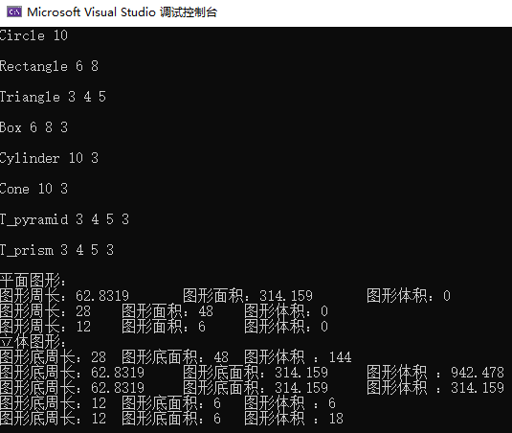

2.
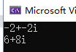

教师签字__________

第三部分 结果与讨论（可加页）
实验结果分析（包括数据处理、实验现象分析、影响因素讨论、综合分析和结论等）
- 每个类的实例化对象都会拥有虚函数指针并且都排列在对象的地址首部。而它们也都是按照一定的顺序组织起来的，从而构成了一种表状结构.在这个表中，主是要一个类的虚函数的地址表，这张表解决了继承、覆盖的问题，保证其容真实反应实际的函数。这样，在有虚函数的类的实例中这个表被分配在了这个实例的内存中，所以，当我们用父类的指针来操作一个子类的时候，这张虚函数表就显得由为重要了，它就像一个地图一样，指明了实际所应该调用的函数。
- 对运算符的重载使得程序的可读性更加，使用友元函数重载应注意参数列表中参数个数的不同，同时某些特定运算符只能使用友元或成员函数重载

二、小结、建议及体会
实验非常成功，在试验过程中我对c++的面向对象特性有了更为深刻的认识，相信这次试验后我对于c++的掌握会进一步精进，这次试验对于我的个人提升有非常大的帮助。在这次实验中我对于虚函数的概念有了更为深刻的认识，也让我更为了解c++中运算符重载的使用方法。

实验课程名称：__面向对象程序设计C______
实验项目名称 | 模板及I/O管理 |  |  | 实验成绩
实 验 者 |  | 专业班级 |  | 组 别
同 组 者 |  |  |  | 实验日期 | 年 月 日
第一部分：实验预习报告（包括实验目的、意义，实验基本原理与方法，主要仪器设备及耗材，实验方案与技术路线等）
1．栈是一种重要的数据结构，它是一种只允许在表的一端进行插入或删除操作
的线性表。表中允许进行插入、删除操作的一端称为栈顶。表的另一端称为栈底。
栈顶的当前位置是动态的，对栈顶当前位置的标记称为栈顶指针。当栈中没有数
据元素时，称之为空栈。栈的插入操作通常称为进栈或入栈，栈的删除操作通常
称为退栈或出栈。下面是一个整型栈类的定义：
试编写栈的类模板（包括其成员函数的实现），以便为任何类型的对象提供栈
结构的数据操作。然后在 main()中实现整数栈和字符栈的各种操作。

#include <iostream>
#include <cstring>

const int MaxSize = 200;

template <class T>
class _Stack {
public:
_Stack() {
Top = 0;
memset(elem, 0, sizeof(elem));
}
void Push(T& n) {
if (Top < MaxSize) elem[Top++] = n;
}
void Pop() {
if (Empty()) return;
Top--;
}
T GetTop() {
if (Empty()) return 0;
return elem[Top - 1];
}
bool Empty() {
return Top ? false : true;
}
int Size() {
return Top;
}
void ClearStack() {
Top = 0;
}
~_Stack() {}
private:
T elem[MaxSize];
int Top;
};

int main() {

using std::cout;
using std::endl;

_Stack<int> iSt;
cout << iSt.Empty() << endl;
for (int i = 0; i < 20; i++) {
iSt.Push(i);
}
cout << iSt.Size() << endl;
for (int i = 0; i < 5; i++) {
cout << iSt.GetTop() << endl;
iSt.Pop();
}
cout << iSt.Size() << endl;
cout << iSt.Empty() << endl;
iSt.ClearStack();
cout << iSt.Empty() << endl;

_Stack<char> cSt;
cout << cSt.Empty() << endl;
for (int i = 0; i < 20; i++) {
char temp = i + 'A';
cSt.Push(temp);
}
cout << cSt.Size() << endl;
for (int i = 0; i < 5; i++) {
cout << cSt.GetTop() << endl;
cSt.Pop();
}
cout << cSt.Size() << endl;
cout << cSt.Empty() << endl;
cSt.ClearStack();
cout << cSt.Empty() << endl;

return 0;
}

2. 编写程序，重载运算符“<<”和“>>”，使用户能直接输入和输出固定电话的
号码。电话号码以如下形式输入和输出： (027)xxxxxxxx

#include <iostream>
#include <string>

using namespace std;

class phoneNumber {
string number;
public:
phoneNumber(const string& number) {
int pos = number.find("(027)");
if (pos == string::npos) this->number = number.substr(0,8);
else this->number = number.substr(pos + 5,8);
}
void show() {
cout << number << endl;
}
friend ostream& operator << (ostream& os, phoneNumber& num) {
os << "(027)" + num.number;
return os;
}
friend istream& operator >> (istream& is, phoneNumber& num) {
string str;
is >> str;
int pos = str.find("(027)");
if (pos == string::npos) num.number = str.substr(0,8);
else num.number = str.substr(pos + 5,8);
return is;
}
};

int main() {
phoneNumber num("(027)114514");
num.show();
for (int i = 0; i < 2; i++) {
cin >> num;
num.show();
cout << num << endl;
}
return 0;
}

3. 编写一个程序，实现以下功能：
（1）输入一系列的学生成绩（包括学号、姓名、成绩等数据）存放在文件
stud.dat 中。
（2）从 stud.dat 文件中读出这些数据并显示出来。
（3）在 stud.dat 文件中按姓名进行查询，如输入“李”，则将所有姓李的学
生的数据都显示出来。

Student.h文件：
#pragma once
#include <iostream>
#include <string>
#include <cstring>

using std::string;
using std::istream;

class Student {
public:
char name[64], id[32];
int grade;

Student(){
memset(name, 0, sizeof(name));
memset(id, 0, sizeof(id));
grade = 0;
}
Student(const string& id, const string& name, const int grade){
memcpy(this->id, id.c_str(),sizeof(this->id));
memcpy(this->name, name.c_str(), sizeof(this->name));
this->grade = grade;
}
friend istream& operator >> (istream& is, Student& student) {
string name, id;
int grade;
is >> id >> name >> grade;
student = Student(id, name, grade);
return is;
}
};
StudentList.h文件：
#pragma once
#include <vector>
#include <fstream>
#include "student.h"

using std::vector;
using std::ifstream;
using std::ofstream;
using std::ios;

const string fileName = "stu.dat";

class StudentList {
public:
static StudentList& getInstance() {
static StudentList instance;
return instance;
}
void addStudent(Student& student);
vector<Student> findStudent(const string& str);
void showAll();
private:
vector<Student> studentList;
StudentList();
void saveStudent(const Student* pStudent);
};
StudentList.cpp文件：
#include "StudentList.h"

StudentList::StudentList() {
ifstream ifile(fileName);
Student bufStudent;

if (!ifile.is_open()) return;

while (true)
{
ifile.read((char*)&bufStudent, sizeof(Student));
if (ifile.eof()) break;
studentList.push_back(bufStudent);
}
}

vector<Student> StudentList::findStudent(const string& str) {
vector<Student> result;
for (auto student : studentList) {
string name = student.name;
if (name.find(str) != string::npos) result.push_back(student);
}
return result;
}

void StudentList::showAll()
{
std::cout << "学号\t姓名\t成绩" << std::endl;
for (auto student : studentList) {
std::cout << student.id << '\t' << student.name << '\t' << student.grade << std::endl;
}
}

void StudentList::addStudent(Student& student) {
studentList.push_back(student);
saveStudent(&student);
}

void StudentList::saveStudent(const Student* pStudent) {
ofstream ofile(fileName, ios::binary | ios::app);
ofile.write((char*)pStudent, sizeof(Student));
ofile.close();
}
App.cpp文件：
#include "StudentList.h"

int main() {
using std::cout;
using std::cin;
using std::endl;

int option,total;
bool loop = true;
string data;
StudentList studentList = StudentList::getInstance();
vector<Student>result;

while (loop)
{
cout << "选择(1:输入数据 2:输出数据 3:按姓名查找数据 其他退出): ";
cin >> option;

switch (option)
{
case 1:
total = 0;

cout << "输入数据" << endl;
cout << "学生人数: ";
cin >> total;

for (int i = 1; i <= total; i++) {
Student student;
cout << "第 " << i << " 个学生(学号 姓名 成绩): ";
cin >> student;
studentList.addStudent(student);
}

break;
case 2:
cout << "输出数据" << endl;
studentList.showAll();

break;
case 3:
cout << "按姓名查找数据" << endl;
cout << "输入姓名: ";
cin >> data;
cout << "输出匹配的结果:" << endl;
cout << "学号\t姓名\t成绩" << endl;

result = studentList.findStudent(data);
for (auto element : result) {
cout << element.id << '\t' << element.name << '\t' << element.grade << endl;
}

break;
default:
loop = false;
break;
}
}
return 0;
}

第二部分：实验过程记录（可加页）（包括实验原始数据记录，实验现象记录，实验过程发现的问题等）
1.
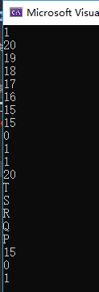

2.
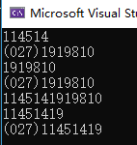
输入样例：
(027)1919810
1145141919810

3.
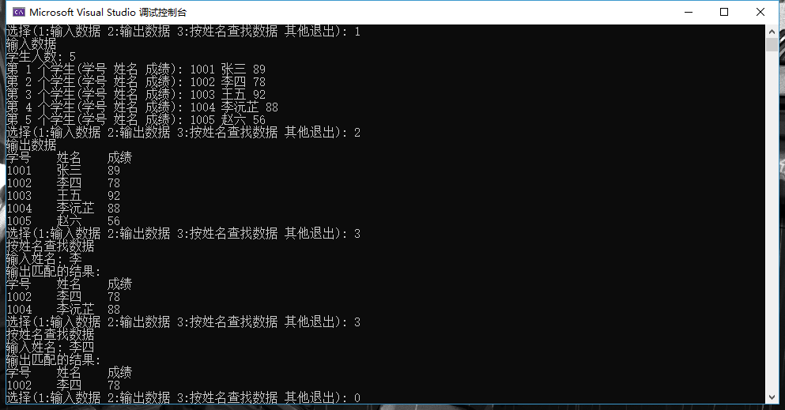

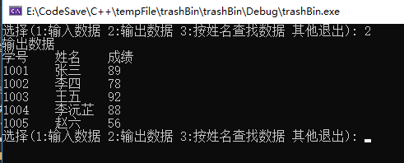

教师签字__________

第三部分 结果与讨论（可加页）
实验结果分析（包括数据处理、实验现象分析、影响因素讨论、综合分析和结论等）

1. 定义类模板时要注意是否数据类型参数 T 的说明方法，类对象定义的方法
IStack <int>和 IStack <char>
2. 在重载运算符“<<”和“>>”时，不能将其定义为类的成员函数，只能定义为
类的友元函数。
3.在调用memcpy()时应注意对大小参数设置为目标数组的大小

二、小结、建议及体会
实验非常成功，在试验过程中我对c++的面向对象特性有了更为深刻的认识，相信这次试验后我对于c++的掌握会进一步精进，这次试验对于我的个人提升有非常大的帮助。在这次实验中我对于模板以及io流的概念有了更为深刻的认识，也让我更为了解c++中运算符重载的使用方法。

